福建雪人股份有限公司
2021届校园招聘简章
一、公司简介
福建雪人股份有限公司创建于2000年3月，于2011年12月在中国深圳证券交易所上市（公司股票代码：002639），是一家以压缩机为核心，产业链完整、技术先进、装备一流、拥有核心技术和世界知名品牌的制冷装备与氢能源装备制造企业。
公司是全球制冰设备制造行业龙头企业。在压缩机方面，公司拥有两大国际压缩机品牌——瑞典“SRM”（世界螺杆压缩机鼻祖）和意大利“Refcomp”，全面掌握了高端压缩机设计和制造的核心技术，现已成为世界知名压缩机制造企业。在氢能源方面，公司在掌握燃料电池空压机和氢气循环泵的核心技术的基础上，进一步整合国际氢能产业链上的核心技术与国际知名品牌，形成了上游掌握“水电解制氢+加氢站+氢气液化技术”，下游覆盖“燃料电池电堆+空气压缩系统+氢气循环泵”完整的氢能源产业链布局。
公司产品广泛应用于：水利水电、大型建筑、核电建设、大型路桥等混凝土冷却；煤矿采掘业的矿井降温、区域供暖供热、中央空调等环境建设；水产品冷冻冷藏、农产品保鲜、食品运输、药品冷藏等冷链物流；食品加工、化工反应釜降温等生产领域；冶金、化工、建材等高耗能行业余热回收利用发电；氢能源及氢燃料电池汽车等新能源领域；以及石油石化、海水淡化、海洋船舶、航天航空等特殊领域。
公司放眼全球大格局，前瞻性的布局技术研发战略，已在瑞典、意大利、美国、加拿大、日本等地建立技术研发中心，拥有中国及意大利两大制造中心。公司研发队伍不断壮大，汇聚了全球热衷于压缩机、制冷系统、余热回收发电、氢能源及燃料电池等高端技术人才，积极融合不同思想、背景和文化，为团队发展和充分挖掘自身潜能提供良好的创新平台。同时，公司积极推进产学研相结合战略，通过与国内外顶尖的研发机构和高等院校合作，以自身培训、联合培养、引进相结合方式，建成一支基础研究、技术开发、产业化和市场化相结合的高素质科技创新队伍。
未来，雪人将以制冰设备和压缩机装备为核心产业，向新材料、新能源、环保节能技术等领域延伸，打造国际化、多元化企业集团，实现跨越式发展。

二、招聘岗位及需求
序列 | 岗位类别 | 岗位 | 学历 | 岗位要求与岗位职责 | 工作地点
1 | 技术研发类 | 机电工程师 | 大专 | 岗位要求：机电类相关专业优秀毕业生，较强的分析、解决问题能力，思路清晰，考虑问题细致，熟悉PLC编程。  岗位职责：从事热泵机组、氢能装备等产品的研发设计调试工作。 | 河南  新乡
2 | 销售服务类 | 服务工程师 | 大专 | 岗位要求：制冷类、电气类、机电类相关专业优秀毕业生，动手能力强，思路清晰，考虑问题细致，适应出差工作性质。  岗位职责：从事压缩机组、热泵机组、氢能装备等产品的技术支持及安装调试、产品维修工作。 | 福建长乐、浙江杭州、河北石家庄、山东济南、河南郑州、广东广州、湖北武汉
3 | 质量管理类 | 质量检验 | 大专 | 岗位要求：制冷类、机械类、数控、模具类相关专业优秀毕业生，动手能力强，具备良好的沟通能力和识图能力。  岗位职责：从事压缩机、机组等产品的质量检验工作。 | 福州
4 | 生产制造类 | 性能测试 | 大专 | 岗位要求：制冷类、机电类相关专业优秀毕业生，动手能力强，积极向上。  岗位职责：从事压缩机产品性能测试工作。 | 福州
5 | 生产制造类 | 数控操作 | 大专 | 岗位要求：机械类、数控、模具类相关专业优秀毕业生，动手能力强，有一定专业基础。  岗位职责：从事压缩机产品数控操作工作。 | 福州
6 | 生产制造类 | 生产装配 | 大专 | 岗位要求：制冷类、机电类、机械类相关专业优秀毕业生，动手能力强，有一定专业基础。  岗位职责：从事压缩机产品生产装配工作。 | 福州

三、成长与发展
1、住宿：提供标准职工宿舍，配有衣柜、电脑 桌、空调、淋浴室、卫生间等设施，标准内水电费免收费。
2、食堂：提供标准工作餐。
3、免费班车：提供工作日往返福州厂车。
4、福利保障：五险一金、补充商业险、享有婚假、丧假、陪产假、年休假等国家法定福利，另享有生日礼金、节日礼品、困难补助等公司福利。
5、娱乐设施：提供免费室内篮球场、室内羽毛球场、室内乒乓球场、台球室、健身房、阅览室等活动设施。
6、职业发展：享受良好的培训体系和量身定做的职业发展路线。
7、人才补贴：可参照当地政府人才政策申请人才落地补贴。
四、欢迎应聘雪人
1、应聘流程
接收应聘简历及资料——初选面试——反馈复试结果——接收公司实习或参观——最终确定录用人员——签订协议——离校后报到上班
2、简历投递邮箱：hr@snowkey.com（邮件标题格式：学校+专业+姓名+意向岗位）
五、联系我们
1、招聘热线：0591-28515077 赖先生
2、公司总部地址：福建省福州市长乐区里仁工业区
3、公司官方网站：www.snowman.cn
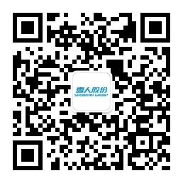
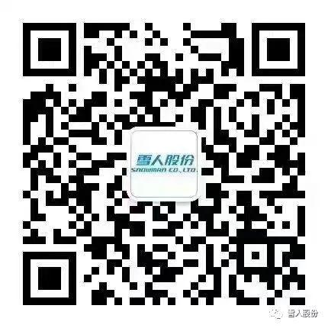
雪人股份公众号
雪人招聘公众号

